Németország/ Deutchsland
Tanulói portfólió
Készítette: Urbán Adrienn 10. K osztályos tanuló

I. fejezet Bemutatkozás
Urbán Adrienn, 16 éves vagyok, a Toldi Miklós Élelmiszeripari Szakgimnázium, Szakközépiskola és Kollégium kertész tanulója.

II. fejezet Célok/Motiváció:
Azért érdekelt ez a program, mert ki szerettem volna próbálni, hogyan boldogulok egyedül. Szerettem volna világot látni, a német nyelvvel ismerkedni. Bár szerintem a német nyelvet, nehéz megtanulni, de érdekesnek találtam. Meg szerettem volna ismerni az Németországi hagyományokat, és kultúrát, és a tengert is látni. Mindig kíváncsi voltam más országok ételeire is. Nagyon érdekelt az is, hogy milyen egy kertészet külföldön. Célom hogy új ismereteket sajátítsak el.

III. fejezet
Részletes munkanapló
Utazás:
Vasárnap hajnali 5 órakor indultunk az iskola elől iskola busszal Budapestre a Népligeti busz pályaudvarra. A buszpályaudvarról tovább utaztunk egy Flix busszal. A buszon volt fedélzeti mosdó, wifi, állítható ülésekkel ellátva. Így kényelmesen utaztunk. A busszal megálltunk többször is benzinkutaknál, és más megálló helyeken. A következő városokban álltunk meg:
- Pozsony
- Prága
- Berlin
Berlinben átszálltunk a Rostockba közlekedő Flix buszra. Az út összesen 16 óra hosszú volt. Rostockba meg érkeztünk éjszaka 11:30-ra, ott már vártak taxival Eddáék. Rostockból tovább utaztunk Sanitzba, ahol Edda lakik is megszálltunk ott. Éjfélre oda értünk.

1. hét:
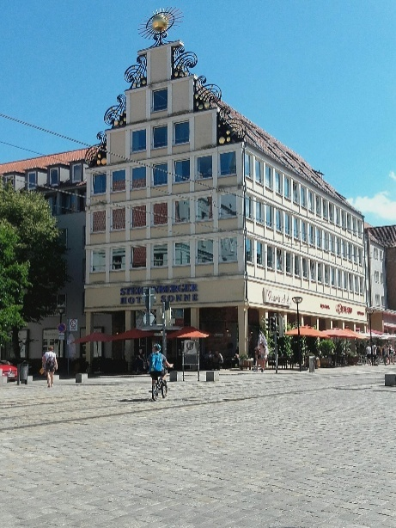
Hétfőn fél nyolckor reggeliztünk. Reggeli után felmentünk és 3 órát tanultuk a német nyelvet Eddával. Tartottunk 15 perces szünetet is. Tanárnő mindenkinek oda adta a heti költő pénzét. Délben ebédeltünk. Fél 2-kor elindultunk tanárnővel és Eddával Rostockba megvenni a bérleteket, amivel a szállás és a munkahely között tudtunk közlekedni. Ezután bementünk a városba villamossal szétnézni. Elhaladtunk a piacnál ott lehetett látni a polgármesteri hivatalt és ahol régen a matrózok szálltak meg azt a hotelt is. Megnéztük a városkaput is. Rostocknak hét városkapuja van. Ellátogattunk a Szent Mária templomba is, ahol szintén rengeteg látni való volt, mint pl: (harang, orgona, világóra, naptár, amin régen a hajósok számolták a napokat stb.). Elmentünk a Rostocki kikötőhöz is, ami a Balti tengerbe folyik.
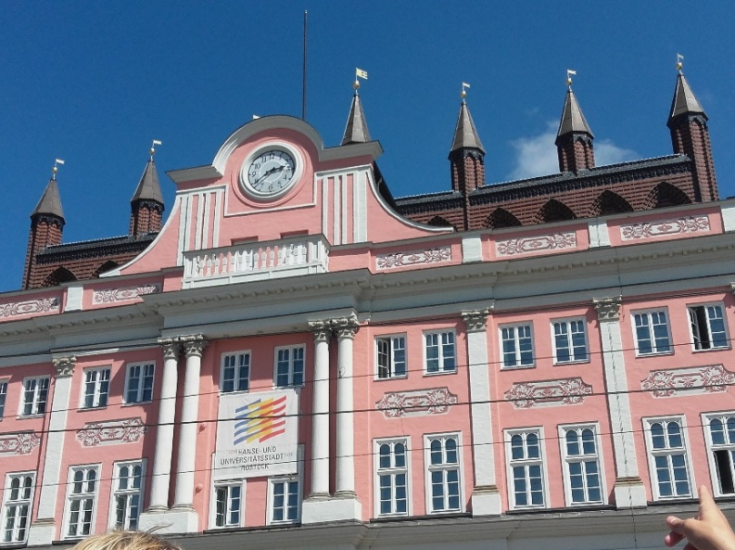
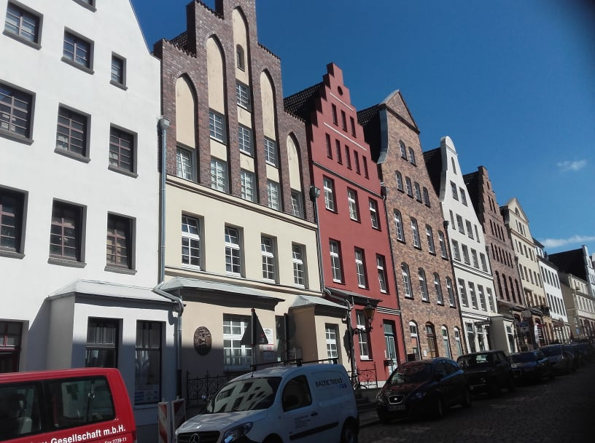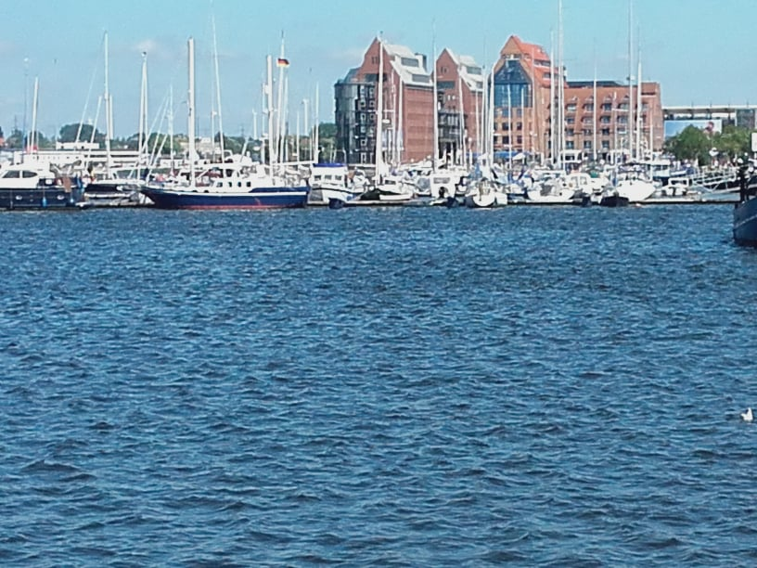

A rostocki egyetem mellett volt egy kitömött állatkiállítás ezek az állatok voltak:
- Jegesmedve
- Tigris
- A lábon lőtt gólya
- Delfin
- vadmacska
- Tengeri állatok:
- Tintahal, tengeri sün stb.
- hüllők
- Sirály és még sok más.
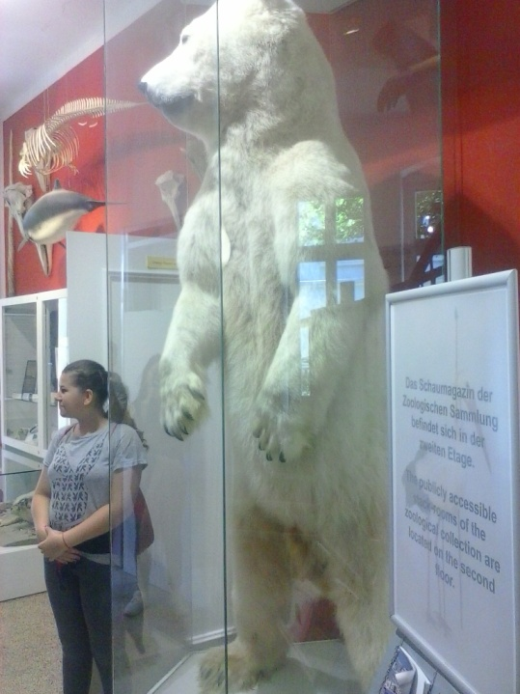

Az első héten minden nap ugyan úgy indultak a reggelek, tanulás Eddával szokásosan, délben ebédeltünk, és fél 2-kor elindultunk. Kedden például megnéztük a szállást, közben gyakoroltuk a közlekedést. Ez után lementünk a tenger partra Warnemündébe. Ott gyűjtöttünk kagylót, szétnéztünk, és bele mentünk a tengerbe is először csak lábbal. Kicsit hidegnek találtuk a vizet. Szerdán megnéztük a munkahelyet, hogy hol fogunk dolgozni. Bemutatkoztunk mindenkinek. Nagyon kedvesen fogadtak minket, joghurttal és süteménnyel várta. Megnéztük a kertészetet, az üvegházat, a kerteket stb. Csütörtökön délre átköltöztünk a Warnewallei szállóba. A szálló neve: Gastehause Lütten Klein. 2 ágyas szobákba költöztünk, a szoba konyhával volt ellátva. A 3-ik emeleten kaptunk szobát. Megkaptuk a kulcsokat beköltöztünk, kipakoltunk a bőröndökből. Pihentünk kicsit majd bementünk a városba, Rostockba szétnézni. Vissza fele be mentünk a helyi boltba venni enni és inni valót. Pénteken 7órakor felkeltünk, elkészültünk, megreggeliztünk. A ¾ 8-as villamossal elmentünk Rostockig onnan át szálltunk a Tessin felé közlekedő vonatra. Tessintől busszal utaztunk tovább Kowalzig. 12 percet gyalogoltunk, besétáltunk a munkahelyre. Megérkeztünk bementünk az öltözőkbe, külön volt a fiúknak és a lányoknak. A szekrényekhez kapott mindenki lakatot, mindenki saját magának állította be kódot. Bezártuk a személyes holminkat és kimentünk dolgozni a kertbe. Pénteken a német lánnyal dolgoztunk Lizával. Elmondta a munkaadó, hogy mit kell csinálni először nem értettük meg, így elmutogatták. Neki is kezdtünk a munkának.
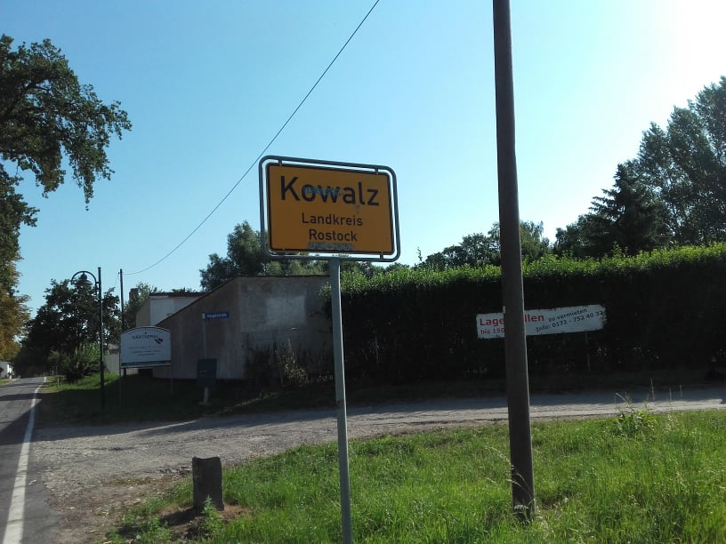

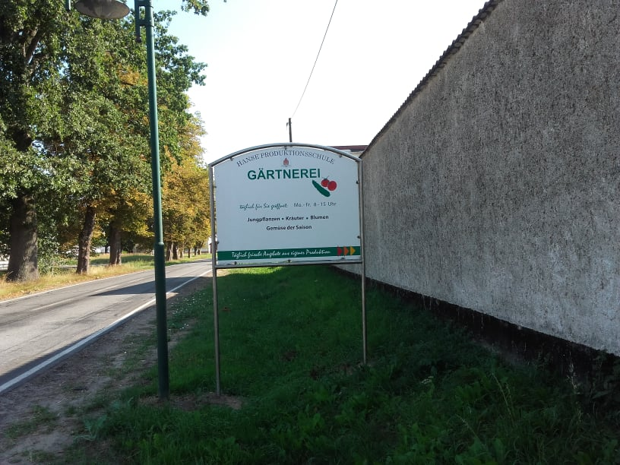
A feladat a következő volt:
A sárgarépa mellett kigyomláltunk. A gyomot taligába tettük. A többi gyomot, ami a sárgarépa előtt volt azt horolóval kihoroltuk, amit kézzel ki tudtunk szedni azt természetesen nem kellett ki horolni. Vödörbe gyűjtöttük a gyomokat, és úgy a taligába. A vöröshagymákat is ki kellett szedni a sárgarépa közül. Mert ott szórtan ültetik a vöröshagymát. A hagymát ládába gyűjtöttük, majd egy asztalon kiterítettük, száradni. A szerszámokat tisztítva vissza vittük a helyükre. Majd az öltözőket kisöpörtük. A fiút és a lányt is. Végeztünk a munkával. Tartottunk ebédszünetet. A németek az ebédhez nem esznek levest, ez nekem nagyon furcsa vol. Leves helyett desszertet esznek. Rengeteg virslit es burgonyát fogyasztanak, viszont, nagyon finomak az ételek. Ebéd után visszamentünk az öltözőbe és át öltöztünk Elköszöntünk és siettünk a buszhoz. Vissza értünk a szállóra és letusoltunk, pihentünk. Az időjárás: meleg volt!! Korán lefeküdtünk aludni. Szombaton egésznap pihenésképpen lementünk a tengerpartra, Warnemündébe. Előtte meg néztük a fókaneveldét is, ahová komppal mentünk át a túl oldalra. Megnéztük a hatalmas hajót az Aidát, ami éppen akkor kötött Rostockban. Fürödtünk a tengerben, napoztunk, fagyiztunk. Aztán visszajöttünk a szállóra, letusoltunk, vacsoráztunk.

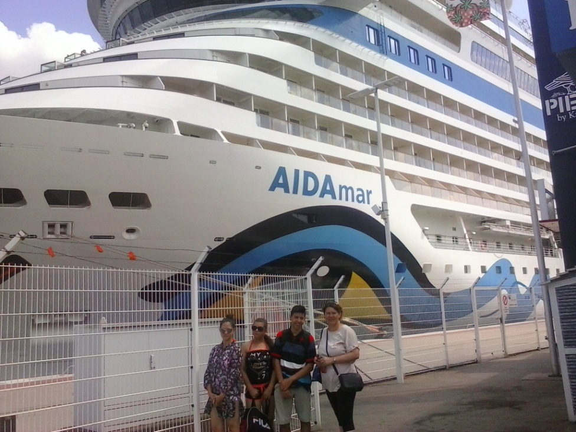

Vasárnap 9 órakor indultunk Eperfalura. Sok érdekesség volt:
- Több mint 2000 teás kanna
- Minden eperből készült dolog, étel
- lekvárok
- Nyalóka
- Csokoládék
- Eper palánták
- Érdekességek: eper kinézetű szék, medve, óriás csúszda eper mintával.
És minden, ami az eperrel kapcsolatos.
Legalább 3-4 óra hosszát ott töltöttünk. Szétnéztünk, és nagyon jól éreztük magunkat. Vissza értünk a szállóra és pihentünk.
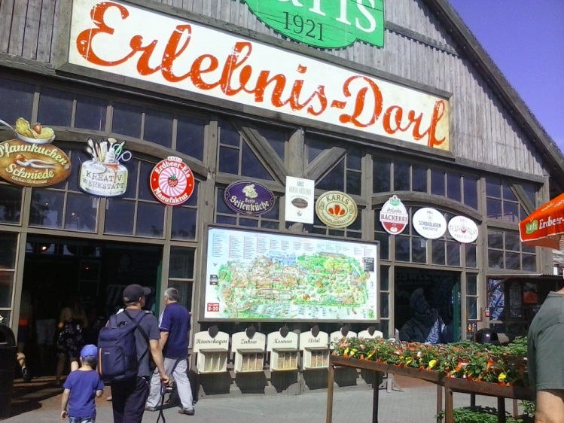
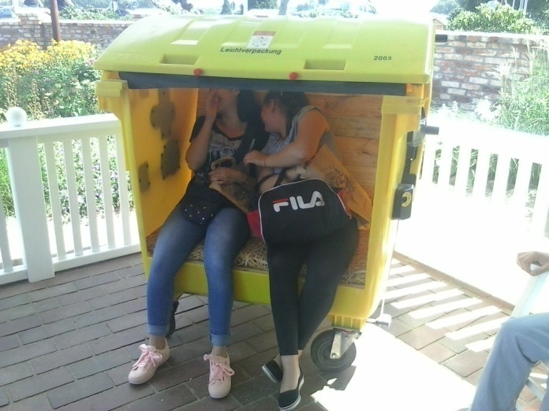
2. hét:
Hétfőn reggel korán keltünk, kezdődött a gyakorlat. Az út villamossal kezdődött, ami 30 perces volt, aztán át szálltunk a vonatra, ami 25-30 perces volt, Tessinig. Tessinnél amint leszálltunk várt minket a busz, ami Kowalzig vitt a buszmegállóig. Sétáltunk 12 percet, hogy beérjünk a munkahelyre. Beértünk illedelmesen köszöntünk, hogy Guten Morgen! Jó reggelt. Át öltöztünk, és kimentünk dolgozni. A munkaadó hölgy elmondta mit kellett dolgoznunk. Megértettük egymást, hála a felkészítő óráknak. Hozzá is láttunk a feladatunknak..

A feladat:
A vöröshagymák mellett ki kellett gyomlálni. A gyomokat vödörbe tettük. A hagymákat szedés után, szikkasztottuk egy nagy asztalon. Ilyen a gyomokat láttam Németországban.
- Kakaslábfű
- Fehér libatop
- Csalán
- Szőrös disznóparéj

A hét elején a zöldségeknél gyomláltunk. A burgonyánál, sárgarépánál, és vörös hagymánál. A hét közepén öntöztem a fűszernövényeket is. A levendulát és a rozmaringot. A hét utolsó 2 napján talajt lazítottunk, a hagyma kiszedése után. Nagyon praktikus ládát használtak ott. Kinyitható és összecsukható ládák voltak, nem foglaltak sok helyet, még a miénk nem ilyen. A hét elején Lizával és Tomival dolgoztunk, akik ott tanuló német diákok voltak. A gyomokat komposztállóba vittem. Az ebéd nagyon finom volt egész héten. Az időjárás: a hét elején nagyon meleg, volt vittünk sapkát is napszúrás ellen. A hét közepe felé elviselhetőbb volt meleg. A hét vége fele pedig esett az eső.

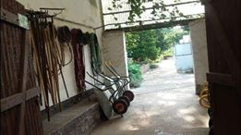
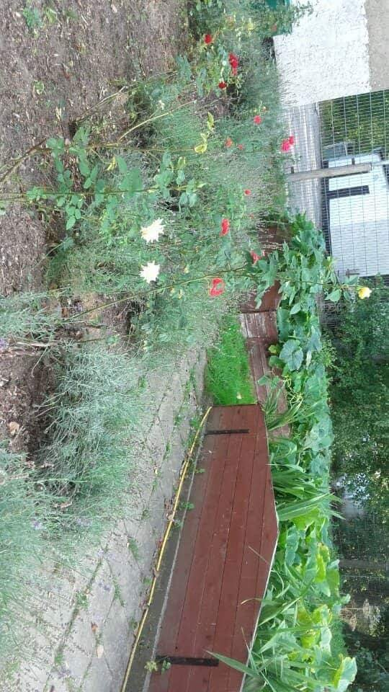
Szombaton elmentünk az Iga parkba. Ahol növényekkel és a kertészettel kapcsolatos dolgokat is láthattunk. Ezek a következők voltak:
- Rózsa park
- Óriás cserepek
- Óriási ásók
- Fűzfatemplom
- Japán és Kínai kert
- Magyar ház
- Mini makett város egy teljes kertben
- Kikötőt, és mólót (fel lehetett menni rá)
- Hajó múzeumot, ami kb. 5 emeletes volt a hajó minden emeletén más volt kiállítás volt. Volt, amelyik emeleten kabinokat lehetett meg nézni. (hol aludtak a matrózok régen.) Meg nézhettük, hogy milyen gépen kommunikáltak, üzentek egymásnak. Hol, és hogyan látták el régen a hajón lévő utasokat. Vasárnap pihentünk.
Az első 2 hétben Pásztor Brigitta tanárnő volt velünk, majd Őt Márton Eszter tanárnő váltotta fel.

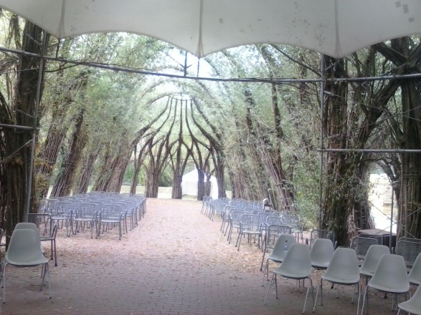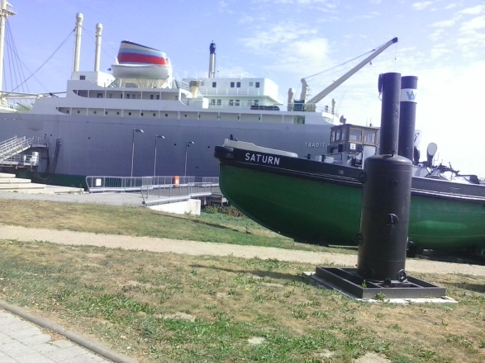

3. hét:
A közlekedés ugyan úgy zajlott! A hét elején paradicsomot szedtünk válogatva az üvegházban. Az éretteket beleszedtük egy nagy ládába. A koktél paradicsom méretűeket, ami apróra nőtt azokat külön tettük egy kisebb vödörbe. Ebben a kertészetben szoktak jönni vásárlók is. A kertészet a saját termesztett zöldségeit adja el. A hét közepén bokros zöldbabot szedtünk . A kacsról letörtük szépen egyesével a termést, és ládába tettük. A meg maradt rossz vagy nem felhasználható részét taligába tettem és komposztállóba vittem. A hét vége fele hagymát szortíroztam: lilát, és vöröset is.
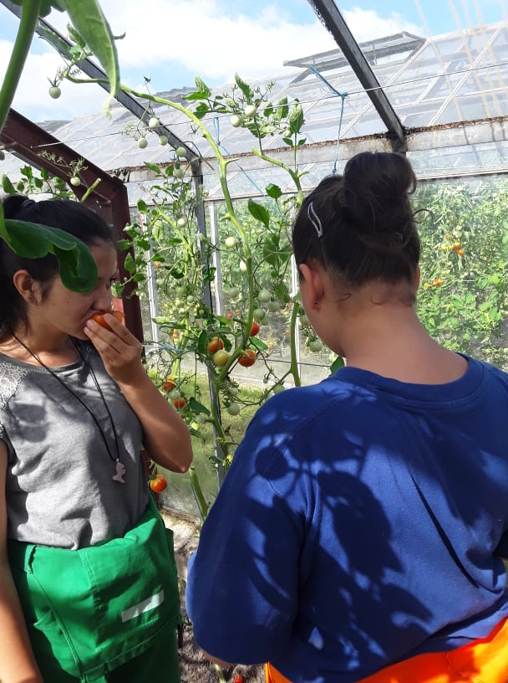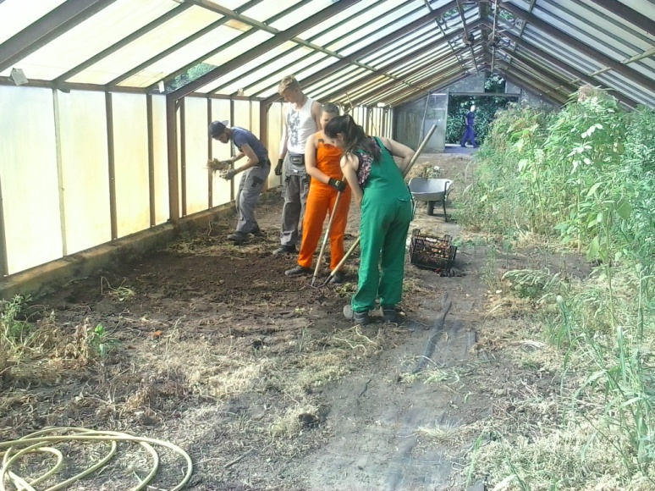
Márton Eszter tanárnő ellátogatott a munkahelyünkre. Beszélt a főnök asszonnyal. A főnök asszony meg dicsért mindenkit, nem volt semmi probléma. Elengedett minket a főnök asszony pénteken a Hanse Saile miatt kivételesen. Kaptunk paradicsomot és uborkát is ajándékba. Márton Eszter tanárnőék főztek nekünk bolognai spagettit délután. Pénteken egésznap Warnemündén voltunk a Hanse Sail elő ünnepi napján. Felültünk az óriáskerékre, vásárolgattunk, meg néztük a világító tornyokat is. Szombaton felvonultunk a Hanse Sailen az egyik hajóval. A hajón kaptunk ebédet is, curry wurstot. Nagyon jó volt a hangulat. A Rostocki kikötőtől Warnemündéig hajókáztunk el. Visszaértünk a Rostocki kikötőhöz és az egésznapot ott töltöttük. Voltak sörgők meg minden féle más pl: a hajókról lehetett vásárolni, stb.. volt koncert is és éjfél körül tűzijáték is volt, nagyon szép volt és jól éreztük magunkat.
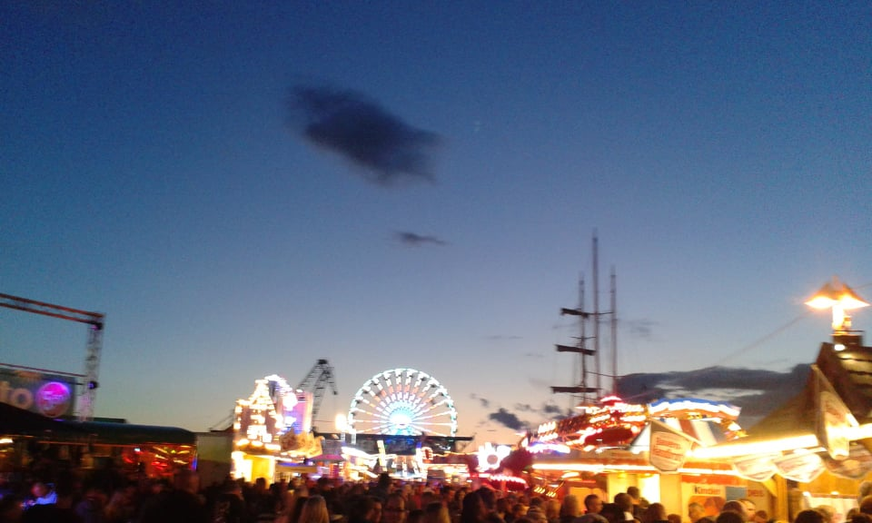

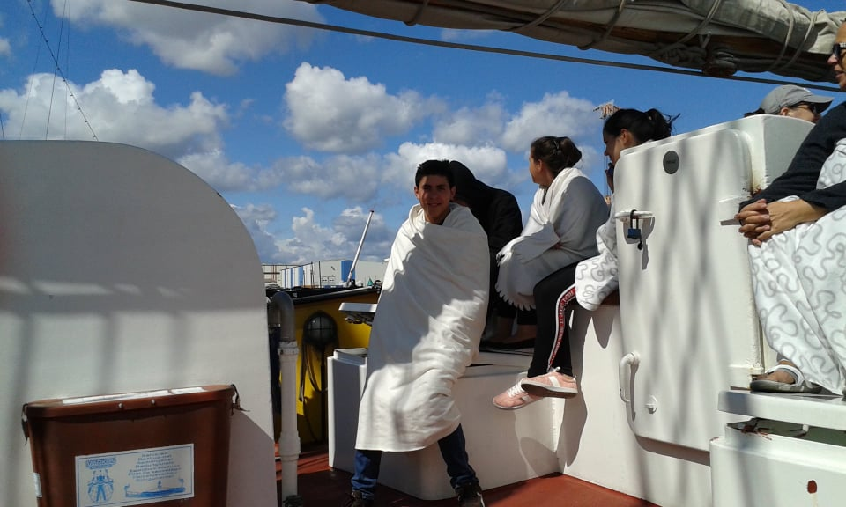
Vasárnap a Rügen szigetre mentünk el, 2 óra hosszú vonatozás után oda értünk. Csodaszép volt a hely, gyönyörű kilátással. Lehetett gyűjteni lyukas követ „de az ritka, ha ott talál az ember” mert rengeteg a turista. Állítólag a lyukas követ szerencsét hoznak, és távol tartják a rossz szellemeket a háztól, a német emberek szerint. Ezért én is nagyon szerettem volna ilyet találni. Nagyon tetszett minden! A tengerre való kilátás és a sziget többi része is.
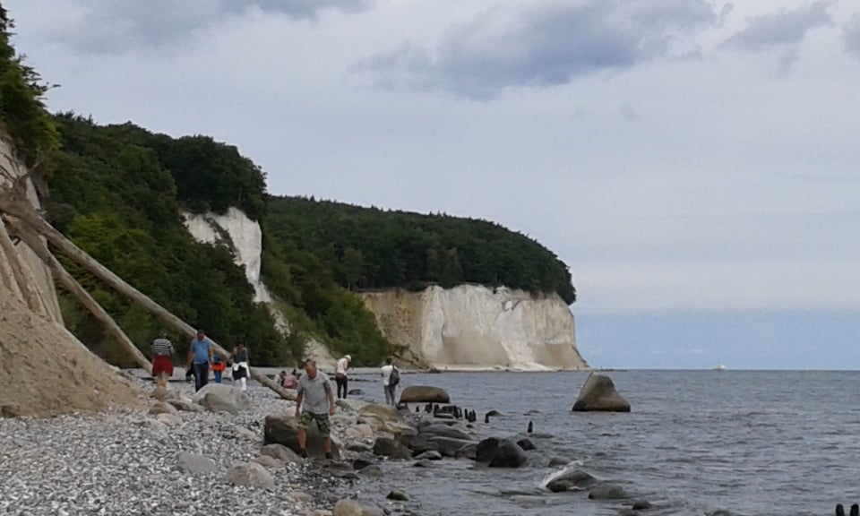

4. hét:
A hétfőt az üvegház mellett kezdtük gyomlálással. A következő gyomokat ismertem fel:
- Csalán
- Szőrös disznóparéj
- Angol perje
A kiszedett gyomot vödörbe gyűjtöttük, majd taligába tettük és elvittük a komposztálóhoz. A végén elegyengettük a talajt, és seprűvel visszasepertük a felesleges földet. Az idő kellemesen meleg volt. A hétnek a közepe felé a rózsa ágyást kellett rendbe tenni, és visszametszeni az árnyék liliomot. A visszametszett növényt taligába tettem és komposztálóba vittem.
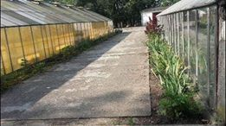

Másnap az udvart tettük rendbe. A faleveleket elgereblyéztük és egy kupacba összehúztuk. Taligába tettük és komposztálóhoz vittük. Thomasszal dolgoztunk a német diákkal. A betont lesepertük . A felesleges földet visszasepertük a talajra. A beton rései közül kigyomláltuk az abba benőtt gyomokat.
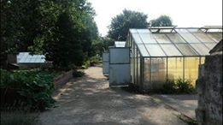

Az idő hűvös volt és elő fordult zápor is. Másnap lila babot szedtem ládába eladásra. Leválasztottam és taligába tettem a teljesen kiszedett növényzetet. Természetesen a termés nélkül. Az utolsó nap 2 az üvegházban gyomláltunk ki a paradicsomok között illetve előtt. Kézzel szedtük össze a gyomokat és komposztra készen a taligába elvittem. Az idő nagyon jó volt nem volt se túl meleg, se túl hideg. Az ebéd nagyon finom volt mind a 4 hét alatt, és a desszertek is nagyon finomak voltak. A jó munkánkért ingyen volt a 4 hét alatt az ebéd. Búcsúajándékként vettünk mi is pezsgőt és édességet, a kertészetben dolgozó vezetőnknek. Nagyon jó volt a németországi gyakorlat! Azt mondták, hogy 2019-ben visszavárnak minket, mert meg voltak elégedve a munkánkkal.
Haza utazás:
Péntek este be pakoltunk a bőröndökbe. Szombaton reggel 10-ig el kellett el hagyni a szállót. Fél 1-ig bementünk Rostockba szétnéztünk. Fél 2-kor elindultunk villamossal Rostockba a buszpálya udvarra. ahonnan tovább utaztunk Berlinbe. 2 óra hossza alatt oda értünk Berlinbe. Onnan tovább Budapestre a Népligetbe mentünk. Szintén 16 óra hosszú volt az út haza. Emeletes Flix busszal utaztunk. Reggelre fél 7-re oda értünk Budapestre a Népligeti buszpálya udvarra. Ott már várt minket a Toldis kisbusz. Bepakoltuk a bőröndöket a kisbuszba. 1,5 óra alatt értünk az iskola elé.

IV, fejezet Elért eredmények
Véleményem szerint a németországi szakmai gyakorlat nagyon hasznos volt. Sok érdekességet láttam, beleláttam más kertészet mindennapjaiba, a helyi specialitásokba, és kipróbálhattam, hogy milyen egy idegen országban dolgozni. Úgy gondolom, hogy a német nyelv területén is sokat fejlődtem. Kicsit féltem, hogy hogyan értetem majd meg magam, de a 4. hét végére már jól tudtam kommunikálni az emberekkel. Érdekes volt számomra hogy átélhettem az önállóságot, és bár nagyon hiányoztak az itthoni barátaim, és a családom, úgy gondolom, hogy jól boldogultam ezen a téren is.
Összességében nagyon jól éreztem magam a németországi gyakorlaton! Köszönöm a lehetőséget!

